Топ-3 вопросов по настройке телевизионной антенны

19 марта отмечается Международный день клиента. В этот день компании дают полезные советы по пользованию своими услугами. РТРС поздравляет телезрителей и отвечает на наиболее частые вопросы с горячей линии цифрового эфирного телевидения (ЦЭТВ).

1. «Полька» или ёлка
С проблемами из-за антенн связано до 90% всех звонков на горячую линию.
По принимаемым частотам антенны делятся на метровые, дециметровые и всеволновые. Для приема цифрового ТВ нужна дециметровая (ДМВ). Другие типы антенн не гарантируют устойчивого сигнала. То есть телеприем может прерваться в любой момент, поскольку у ЦЭТВ нет ряби от помех: оно либо показывает отлично, либо пропадает.
Одна из самых коварных антенн – «полька». 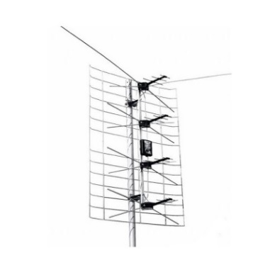
Внешне она похожа на решетку или сушилку. Коварство «польки» в ее дешевизне и относительной способности принимать сигнал. При этом «полька» крайне ненадежна и часто выходит из строя. Кроме того, ее усилители создают помехи и даже глушат телесигнал на антеннах соседей. Такую антенну лучше заменить.
А оптимальная по конструкции антенна похожа на ёлку.
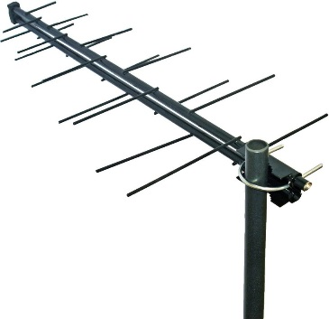

2. Комнатная или наружная
Если вы живете не далее 5 км от телебашни и между домом и башней нет преград, воспользуйтесь комнатной антенной.
Если ваш дом расположен не далее 20 км от телебашни, подойдет наружная антенна без усилителя.
Если расстояние между домом и телебашней от 20 до 80 км, понадобится наружная антенна с усилителем.
Антенна с усилителем будет плохо работать вблизи телебашни. Это как кричать рядом с ухом.
Большую роль в качественном приеме играет высота подвеса антенны. В сельской местности рекомендуется размещать антенну на высоте 10 метров над землей, в городе – двумя метрами выше уровня крыши многоквартирного дома.

3. Как подключить антенну
Подключите антенный кабель к антенному входу цифрового телевизора или приставки (если телевизор старого образца). Гнездо для подключения обычно расположено на задней стенке телевизора, рядом нанесена маркировка в виде надписи «ANT».
Направлять антенну нужно на ближайшую телебашню. Плавно поворачивайте антенну, добиваясь стабильного качества сигнала. В большинстве телевизоров и приставок есть индикаторы уровня и качества сигнала. Для уверенного телеприема уровень сигнала должен быть не ниже 60%, качество сигнала – 100%.
Антенну лучше ставить у окна. «Цифре» часто хватает и отраженного сигнала от дома напротив.

Для справки
Ответы на другие вопросы можно получить в Кабинете телезрителя на сайте ртрс.рф или по номеру горячей линии 8-800-220-20-02 (звонок по России бесплатный).

